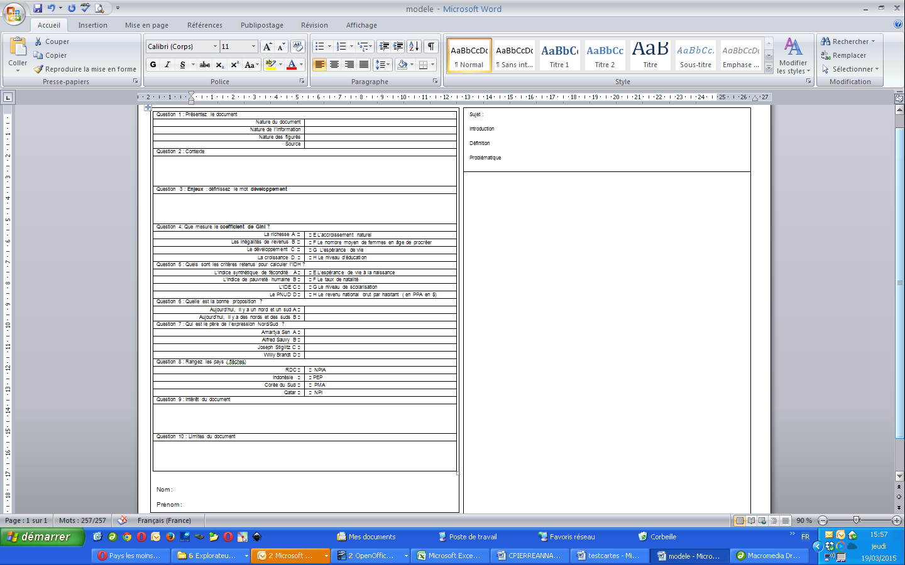

**Sujet**: Des Cartes pour comprendre le monde.

**Consigne**: Après avoir présenté le document et son contexte montrez dans une approche critique qu’il est le reflet des disparités de développement